Yêu cầu chỉnh sửa thông tin chấm công

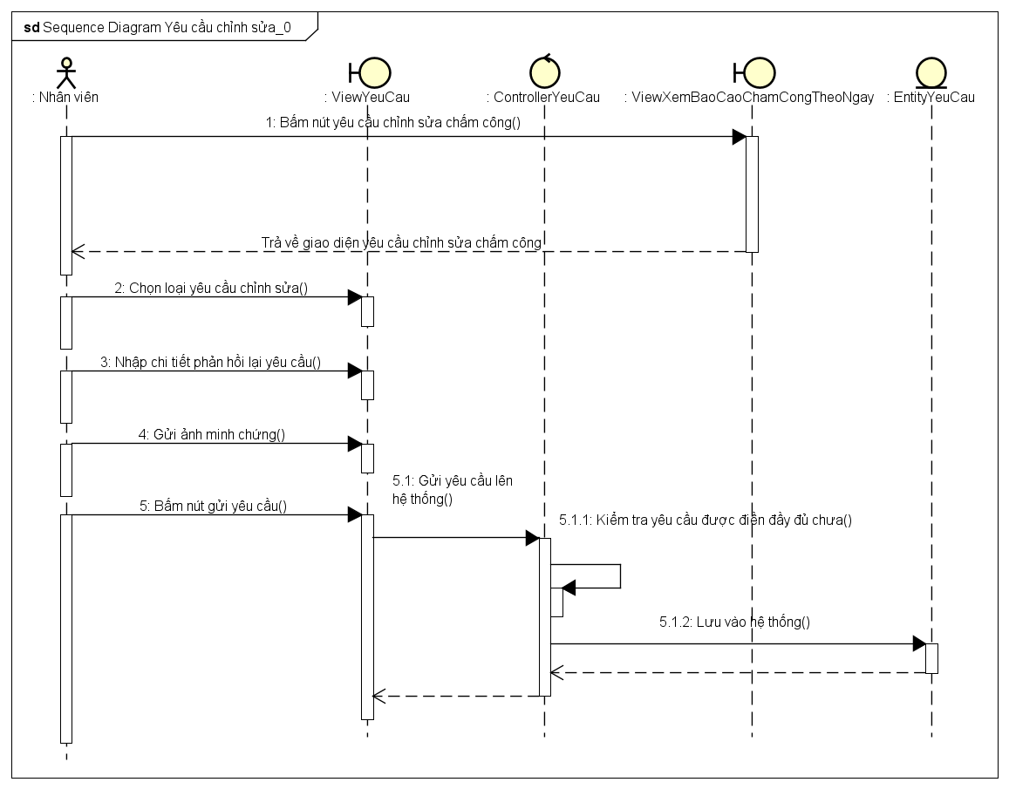  
Điền thiếu thông tin yêu cầu

